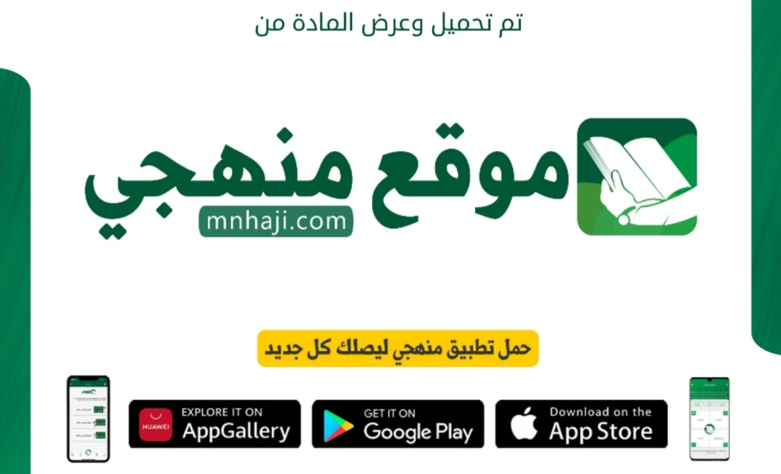

|  |  |  |  |  |  |  |  |  |  |
| --- | --- | --- | --- | --- | --- | --- | --- | --- | --- |
| **توزيع منهج مادة ( لغتي الخالدة ) للصف الثالث المتوسط - الفصل الدراسي الثالث - العام الدراسي ( ١٤٤٦ هــ )** | | | | | | | | | |
| **الأسبوع الأول** | **الأسبوع الثاني** | | **الأسبوع الثالث** | **أسبوع إجــــــــــازة** | | **أسبوع إجــــــــــازة** | | | **الأسبوع الرابع** |
| ( ٢/٩ ــــ ٦/٩ ) | ( ٩/٩ ــــ ١٣/٩ ) | | ( ١٦/٩ ــــ ٢٠/٩ ) | ( ٢٣/٩ ــــ ٢٧/٩ ) | | ( ١/١٠ ــــ ٥/١٠ ) | | | ( ٨/١٠ ــــ ١٢/١٠ ) |
| **مدخل الوحدة الخامسة**  **تجربتي مع المخدرات الخمر رجس من عمل الشيطان** | **إستراتيجية زيادة الفهم والتركيز**  **من يكافح المخدرات العقار الدامي** | | **رسم بعض الكلمات المزيد بعض أحرفها كالألف والواو رسم آية أو حديث أو بيت شعري بخط الرقعة اسم الآلة** | **إجـــازة عيــد الفطــر** | | **إجـــازة عيــد الفطــر** | | | **التعجب العطف**  **إستراتيجية الكتابة** |
| **الأسبوع الخامس** | **الأسبوع السادس** | | **الأسبوع السابع** | **الأسبوع الثامن** | | **الأسبوع التاسع** | | | **الأسبوع العاشر** |
| ( ١٥/١٠ ــــ ١٩ /١٠ ) | ( ٢٢/١٠ ــــ ٢٦/١٠ ) | | ( ٢٩/١٠ ــــ ٣/١١ ) | ( ٦/١١ ــــ ١٠/١١ ) | | ( ١٣/١١ ــــ ١٧/١١ ) | | | ( ٢٠/١١ ــــ ٢٤/١١ ) |
| **كتابة مذكرات يومية**  **تخطيط كتابة الموضوع**  **اختيار صيغة الرسالة الشفهية** | **شبابنا والمخدرات**  **نموذج اختبار ٥**  **مدخل الوحدة السادسة**  **مشكلة تدفق المعرفة** | | **الأمن المعلوماتي**  **إستراتيجية زيادة الفهم والتركيز ثورة الاتصالات والمعلومات**  **حصيلة الثورة المعلوماتية** | **رسم بعض الكلمات المحذوف بعض أحرفها كتابة لوحات إرشادية وإعلانات بخط الرقعة** | | **المصادر العدد البدل** | | | **إستراتيجية الكتابة**  **كتابة محضر إدارة اجتماع**  **تخطيط كتابة الموضوع** |
| **الأسبوع الحادي عشر** | **أسبوع إجــــــــــازة** | | **أسبوع إجــــــــــازة** | **الأسبوع الثاني عشر** | | **الأسبوع الثالث عشر** | | |  |
| ( ٢٧/١١ ــــ ٢/١٢ ) | ( ٥/١٢ ــــ ٩/١٢ ) | | ( ١٢/١٢ ــــ ١٦/١٢ ) | ( ١٩/١٢ ــــ ٢٣/١٢ ) | ( ٢٦/١٢ ــــ ١/١ ) | | | **بداية إجازة نهاية العام الدراسي ١/١/١٤٤٧هـ**  **بداية الدراسة للعام الجديد ١/٣/١٤٤٧هـ** | |
| **إدارة اجتماع**  **العالم الإلكتروني**  **نموذج اختبار ٦** | **إجـــازة عيــد الأضحــى** | | **إجـــازة عيــد الأضحــى** | **مراجعــة عـامــــة** | **اختبارات الفصل الثالث** | | |
| **معلم المادة :** | | **مدير المدرسة :** | | | | | **المشرف التربوي:** | | |

تم العمل على هذا التوزيع من قبل فريق منهجي التعليمي

وهو توزيع مبدئي يمكن استخدامه أو التعديل عليه

حسب ما يراه المعلم مناسباً له وذلك باستخدام ملف الوورد المرفق معه

يسمح النقل مع ذكر المصدر

ولا نسمح بحذف الحقوق إلا للاستخدام الشخصي فقط

